Τετάρτη, 29 Ιουλίου 2026

ΔΙΔΑΚΤΙΚΟ ΣΕΝΑΡΙΟ ΔΙΔΑΣΚΑΛΙΑΣ ΣΤΟ ΜΑΘΗΜΑ ΤΗΣ ΝΕΟΕΛΛΗΝΙΚΗΣ ΓΛΩΣΣΑΣ Β΄- Γ΄ ΓΕΝΙΚΟΥ ΛΥΚΕΙΟΥ.

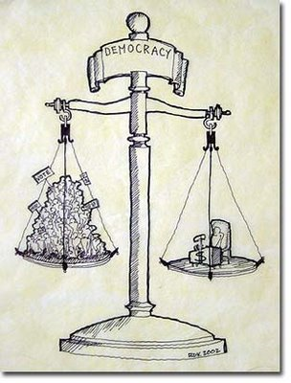

Εισηγητής: Θανάσης Σαρδέλης

● ΘΕΜΑ « Σχεδιαγραμματική ανάλυση Δοκιμιακού εκθεσιότιτλου
Σχέση τηλεόρασης, δημοκρατίας και εξουσίας. Mια σχέση ανάγκης…»

ΘΕΜΑ: «Η τηλεόραση έχει εξελιχθεί σε μια κολοσσιαία εξουσία, στην ισχυρότερη εξουσία της εποχής μας, λες και είναι ο ίδιος ο Θεός που μιλάει. Είναι μια εξουσία πολύ μεγάλη για τη δημοκρατία. Καμία δημοκρατία δεν μπορεί να επιβιώσει επί μακρόν αν δεν περιορίσει, αν δεν βάλει τέλος στην κατάχρηση αυτής της εξουσίας.» ΚΑΡΛ ΠΟΠΠΕΡ

● ΕΙΣΑΓΩΓΗ
( Γενική Παρουσίαση)

Η διερεύνηση και η ανάλυση ενός εκθεσιότιτλου που προέρχεται από δοκιμιακή γραφή παρουσιάζει ιδιαίτερες δυσκολίες, τόσο στην πλήρη κατανόησή του, όσο και στην ανάλυσή του. Κι αυτό γιατί κάθε δοκιμιογράφος «ξεφεύγει» από την καθιερωμένη – τυπική διατύπωση θεμάτων έκθεσης, ως γραφή έχει χαρακτηριστικά ενός λόγου «διαχρονικού»,{που χρειάζεται ιδιαίτερη εμβάθυνση}και, κυρίως, μεγαλύτερη προσπάθεια «οριοθέτησης» των απαιτήσεων του σε επίπεδο ΖΗΤΟΥΜΕΝΩΝ.
Παράλληλα οι δοκιμιακής προέλευσης εκθεσιότιτλοι παρουσιάζουν δυσκολίες στο εννοιολογικό επίπεδο, αφού αρκετά συχνά οι «διαπλεκόμενες» έννοιες είναι δύσκολο να προσδιοριστούν με σαφήνεια και να γίνουν «αυτόματα» προσιτές. Το τελευταίο αυτό γνώρισμα δυσκολεύει, κυρίως, τους μαθητές όταν καλούνται να αναλύσουν τέτοιου είδους θέματα. Σήμερα, ιδιαίτερα, στα νέου τύπου θέματα (επικοινωνιακός λόγος διατύπωσης – πολλαπλές απαιτήσεις ) είναι απαραίτητο και αρκετά αναγκαίο οι εκθεσιότιτλοι που έχουν αφετηρία ΔΟΚΙΜΙΑ(αποδεικτικά ή στοχαστικά) να διασκευάζονται, έτσι και τόσο, ώστε να μην εμποδίζουν τους μαθητές στην ορθή και πλήρη κατανόησή τους. Είναι ανάγκη να τηρείται από τους εκπαιδευτικούς η αρχή της «αποκαλυπτικότητας» των ιδεών και όχι ο μηχανισμός της απόκρυψης και παραπλάνησής τους που εγείρει ιδιαίτερες δυσκολίες προσπέλασης των θεμάτων.
Πρόθεσή μας είναι, βέβαια, με την εφαρμογή του συγκεκριμένου σεναρίου στη σχολική μονάδα, να μην ανανεωθεί μόνο θεματολογικά το μάθημα, αλλά να αναμορφωθεί η όλη προσέγγιση του διδακτικού υλικού. Οι μαθητές έχουν την ευκαιρία να συμμετέχουν ενεργά στη μαθησιακή διαδικασία, ο εκπαιδευτικός, όχι μόνο να αναπροσαρμόσει το ρόλο του, αλλά και να υποδυθεί πολλαπλούς ρόλους και, το σημαντικότερο, να αναδιοργανωθούν οι συνθήκες επικοινωνίας στην τάξη – εργαστήριο, μέσω της συνεργατικής πρόσληψης και παραγωγής ηλεκτρονικού κειμένου από τους μαθητές, αξιοποιώντας τις δυνατότητες του διαδικτύου.

ΔΟΜΙΚΟΙ ΟΡΟΙ ΕΚΘΕΣΙΟΤΙΤΛΟΥ

Με τον όρο «δομικοί όροι» εννοούνται εκείνα τα εννοιολογικά, αλλά και εκφραστικά στοιχεία που ο συνδυασμός τους «παράγει» το φαινόμενο και τις διαστάσεις του και με τα οποία πρέπει να ασχοληθούμε. Απ’ αυτούς εντοπίζονται τα δεδομένα του θέματος και προσδιορίζονται τα συγκεκριμένα ζητούμενα με τα οποία πρέπει να ασχοληθεί και στα οποία πρέπει να απαντήσει ο μαθητής. Για παράδειγμα στο συγκεκριμένο εκθεσιότιτλο η φράση «αν δεν περιορίσει» και η λέξη «κατάχρηση» οριοθετούν την απαίτηση – ζητούμενο, πως είναι ανάγκη η δημοκρατία να προστατευθεί από

● ΣΥΝΔΕΣΗ ΜΕ ΤΗ ΣΧΟΛΙΚΗ ΠΡΑΓΜΑΤΙΚΟΤΗΤΑ ΚΑΙ ΤΟ ΑΝΑΛΥΤΙΚΟ ΠΡΟΓΡΑΜΜΑ
Η διδακτική αυτή πρόταση απευθύνεται σε μαθητές των δύο τελευταίων τάξεων του Λυκείου, είναι μέρος της ενότητας του «ΔΟΚΙΜΙΟΥ»στο μάθημα της Νεοελληνικής Γλώσσας της Γ΄ Λυκείου και συνδυάζει δραστηριότητες και συμπαραγωγή λόγου, κυρίως γραπτού, με τη χρήση Η/Υ
Αφορά, ωστόσο, και τη γενικότερη διδασκαλία του γλωσσικού μαθήματος και στις τρεις Λυκειακές τάξεις, αφού τα περισσότερα δεδομένα του και οι προτεινόμενοι στόχοι μπορούν να υλοποιηθούν, σε μικρότερο ή μεγαλύτερο βαθμό και από τους μαθητές της Α΄ και Β΄Λυκείου.

● ΔΙΔΑΚΤΙΚΟΙ ΣΤΟΧΟΙ

☞ Γνωστικοί
1.-Να κατανοήσουν οι μαθητές μέσα από μια διερευνητική διαδικασία το σκοπό και την αποτελεσματικότητα ενός κειμενικού είδους, του Δοκιμίου, να ασκηθούν στην ανάγνωση και συγγραφή του, καθώς και στις μεθόδους ανάπτυξης των επιχειρημάτων.
2. Να εντοπίσουν τις διαφορές των εννοιών: Τηλεόραση, Δημοκρατία και Εξουσία και μέσα από αυτό να αντιληφθούν πως η εννοιολογική κατάρτισή τους και ο εννοιολογικός τους πλούτος είναι ικανοί βοηθοί για την παραγωγή λόγου.
3.Να ασκηθούν στην παραγωγή λόγου σε ηλεκτρονικό περιβάλλον εργασίας που θα εντάσσεται σε επικοινωνιακό πλαίσιο.

-
☞ Παιδαγωγικοί
- Να εφαρμόσουν επικοινωνιακές μεθόδους μάθησης
- Να καλλιεργήσουν ομαδοσυνεργατικό πνεύμα
- Να αποκτήσουν αναγνωστικές δεξιότητες «ψηφιακού» τύπου
- Να εντοπίσουν και να αναγνωρίσουν τις ικανότητες και τις αδυναμίες τους.
- Να νοιώσουν τη χαρά της συν-δημιουργίας.

☞ Τεχνολογικοί – Χρήση Τ.Π.Ε.
- Να εξοικειωθούν με τις Τ.Π.Ε. και να αποκτήσουν τις απαιτούμενες δεξιότητες
- Να ασκηθούν στην παραγωγή ηλεκτρονικού κειμένου
- Να εξοικειωθούν στην πλοήγηση στο διαδίκτυο για την επιλογή κειμένων εικονιστικού και ηχητικού υλικού.
- Να δημιουργήσουν πολυτροπικό κείμενο με λογισμικό παρουσίασης

● ΔΙΑΔΙΚΑΣΙΑ

☞ Εργαλεία – Διδακτικό υλικό
- Χρήση διαδικτυακών τόπων.
- Χρήση σχολικών εγχειριδίων.( Θεματικοί κύκλοι – Νεοελληνική γλώσσα Α΄, Β΄, Γ΄, Λυκείου)
- Σημειώσεις από τη σχολική χρήση.
- Φυλλομετρητής ( internet explorer) για την αναζήτηση και αξιοποίηση πληροφοριών.
- Το λογισμικό Microsoft Word για την παραγωγή κειμένου σε ηλεκτρονικό περιβάλλον εργασίας και
- Το λογισμικό Pawerpoint για την πολυτροπική παρουσίαση των δραστηριοτήτων του σεναρίου.

☞ Προσδοκώμενη διαδικασία μάθησης. (Αφορά στους μαθητές)

Στο προτεινόμενο σχέδιο διδασκαλίας οι μαθητές, χωρισμένοι σε ομάδες δύο ατόμων, καλούνται – με τα σχετικά "φύλλα εργασίας" – να χρησιμοποιήσουν λογισμικά γενικής χρήσης ( Word, Powerpoint ), για σταδιακή παραγωγή κειμένων διαφόρων τύπων, για πρακτικούς και επικοινωνιακούς σκοπούς

☞ Διδακτική διαδικασία. (Αφορά στο ρόλο του διδάσκοντος)

Το σχέδιο διδασκαλίας ακολουθεί τις αρχές της συνεργατικής μάθησης με διερευνητικό χαρακτήρα. Σε κάθε φάση της διδακτικής διαδικασίας, ο διδάσκων:
- Δίνει σαφείς πληροφορίες και διευκρινήσεις.
- Ενεργοποιεί τις ανταποκρίσεις των μαθητών.
- Δημιουργεί ερείσματα για κινητοποίηση της σκέψης τους.
- Επεξηγεί, διευκολύνει, ανατροφοδοτεί.
- Παρέχει τα απαραίτητα στηρίγματα και εξομαλύνει ενδεχόμενες δυσκολίες.
- Συντονίζει την εργασία των ομάδων, ώστε να φτάσουν στην τελική μορφή των κειμένων, μέσα στα καθορισμένα χρονικά πλαίσια.

☞ Εφαρμογή στη σχολική μονάδα
Χώρος: Σχολική τάξη, Εργαστήριο πληροφορικής
(Διδακτικές ώρες: 3 ώρες
(Συνεργασία με συναδέλφους της ίδιας ή άλλων ειδικοτήτων: καθηγητής πληροφορικής)
(πιθανές τροποποιήσεις στο ωρολόγιο πρόγραμμα: μόνο για την ίδια μέρα της πραγματοποίησης του σεναρίου.)

☞ Οργάνωση της τάξης
Τάξη: Β2΄ Λυκείου
Αριθμός μαθητών: 12
Προβλεπόμενος χρόνος: 3 ώρες
Η οργάνωση της τάξης ( εργαστήριο πληροφορικής) γίνεται με βάση το διαχωρισμό των παιδιών σε τέσσερεις (4) ομάδες εργασίας ανά τρεις μαθητές, αντίστοιχα των φύλλων εργασίας. Σε κάθε ομάδα υπάρχει «επικεφαλής»-συντονιστής μαθητής ή μαθήτρια. Κάθε ομάδα χρησιμοποιεί δύο σταθμούς εργασίας ( υπολογιστές) κάτι που τους δίνει τη δυνατότητα να κατανείμουν εργασίες και ρόλους, διαδικασία κατά την οποία λαμβάνουν χώρα αλληλεπιδράσεις μεταξύ των μελών της ομάδας, ανταλλαγές γνώσης και απόψεων. Επίσης συζητούν, κρίνουν, επικοινωνούν, διαδικασίες που εκτός από την ενίσχυση των κινήτρων τους για ουσιαστική εμπλοκή στο έργο συμβάλλουν και στην κοινωνικοποίησή τους (Δανασσής, 1996)

☞ Προετοιμασία – Προαπαιτούμενα
- Εξοικείωση του διδάσκοντος και των μαθητών με τις νέες τεχνολογίες.
- Προηγούμενη εμπειρία των μαθητών σε συνεργατική δραστηριότητα και
- Ανανεωτική διάθεση από τον διδάσκοντα.

☞ Στάδια εξέλιξης της διδακτικής διαδικασίας – Διάρκεια

1^{η} διδακτική ώρα (στην τάξη)

Προκειμένου οι μαθητές να εξοικειωθούν με το σκοπό και την αποτελεσματικότητα στην ανάλυση ΔΟΚΙΜΙΩΝ, κρίθηκε αναγκαία μια συζήτηση στην τάξη σχετικά με άρθρα στον ημερήσιο τύπο, που παίρνουν το χαρακτήρα Δοκιμίων. Οι μαθητές συζήτησαν παραθέτοντας τις απόψεις τους πάνω στο θέμα: Σχέση τηλεόρασης-εξουσίας –δημοκρατίας κατανόησαν πως μπορεί και πρέπει να γίνει η αναζήτηση του σχετικού περιεχομένου μέσα από σχετικά ηλεκτρονικά λήμματα και έγραψαν για τις ανάγκες του μαθήματος γραπτό δοκίμιο.

2^{η} διδακτική ώρα ( εργαστήριο πληροφορικής)

Ο καθηγητής της πληροφορικής καθοδήγησε τους μαθητές στο εργαστήριο σε μια προσέγγιση της όλης διαδικασίας, που είχε ως στόχο τη σταδιακή εμπλοκή των μαθητών στην αναζήτηση και την εξοικείωση των πιο «αδυνάμων» με τις βασικές λειτουργίες των λογισμικών.
Επίσης οι μαθητές παροτρύνθηκαν από το φιλόλογό τους να αυτενεργήσουν και αξιοποιώντας τη μηχανή αναζήτησης www.google.gr να εξερευνήσουν πιο ελεύθερα τη σχέση των όρων του εκθεσιότιτλου.
3^{η} διδακτική ώρα( εργαστήριο πληροφορικής)

Οι μαθητές χωρίστηκαν σε 4 ομάδες και τους μοιράστηκε από ένα φύλλο εργασίας διαφορετικό για κάθε ομάδα. Στη συνέχεια ανέτρεξαν στους ιστοτόπους, όπου τους παρέπεμπαν τα φύλλα εργασίας και κατέγραψαν τις απαιτούμενες πληροφορίες. Οι εκπαιδευτικοί συνεπικουρούσαν το έργο των μαθητών και τους ενίσχυαν στην προσπάθειά τους. Καθοριστική και για καθαρά ψυχολογικούς λόγους υπήρξε και η παρουσία της υπεύθυνης εκπαιδεύτριας του προγράμματος, που έδινε «διαφορετικό» τόνο στη συνολική – ομαδική συνάντηση.

Στη συνέχεια δίνεται από τον διδάσκοντα το δομικό υλικό που δόθηκε στα παιδιά στο τέλος της συνολικής διαδικασίας, ώστε να γνωρίσουν εκτενέστερα τις διαστάσεις του θέματος, αλλά και να συγκρίνουν τα αποτελέσματα της δικής τους αναζήτησης σε σχέση με τα συγκεκριμένα. Οι απόψεις που τα παιδιά εξέφρασαν αποδεικνύουν πως η διαδικτυακή μάθηση είναι ελκυστικότερη της συμβατικής, απαιτεί μεγαλύτερη εξοικείωση από τους μαθητές με τις δυνατότητες των Τ.Π.Ε., σοβαρότερη αξιολόγηση των δεδομένων που «προσφέρει» το Διαδίκτυο και, κυρίως, δυνατότητα συνεργασίας στη σύνθεση των απαντητικών φύλλων εργασίας (βλ. απαντημένα φύλλα εργασίας..\ΦΥΛΛΑ ΕΡΓΑΣΙΑΣ ΑΠΑΝΤΗΜΕΝΑ)

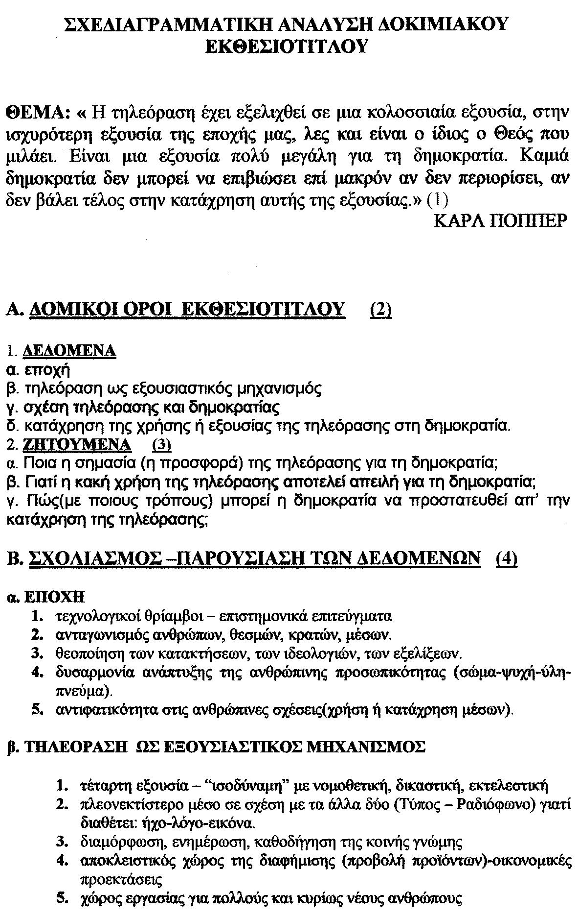

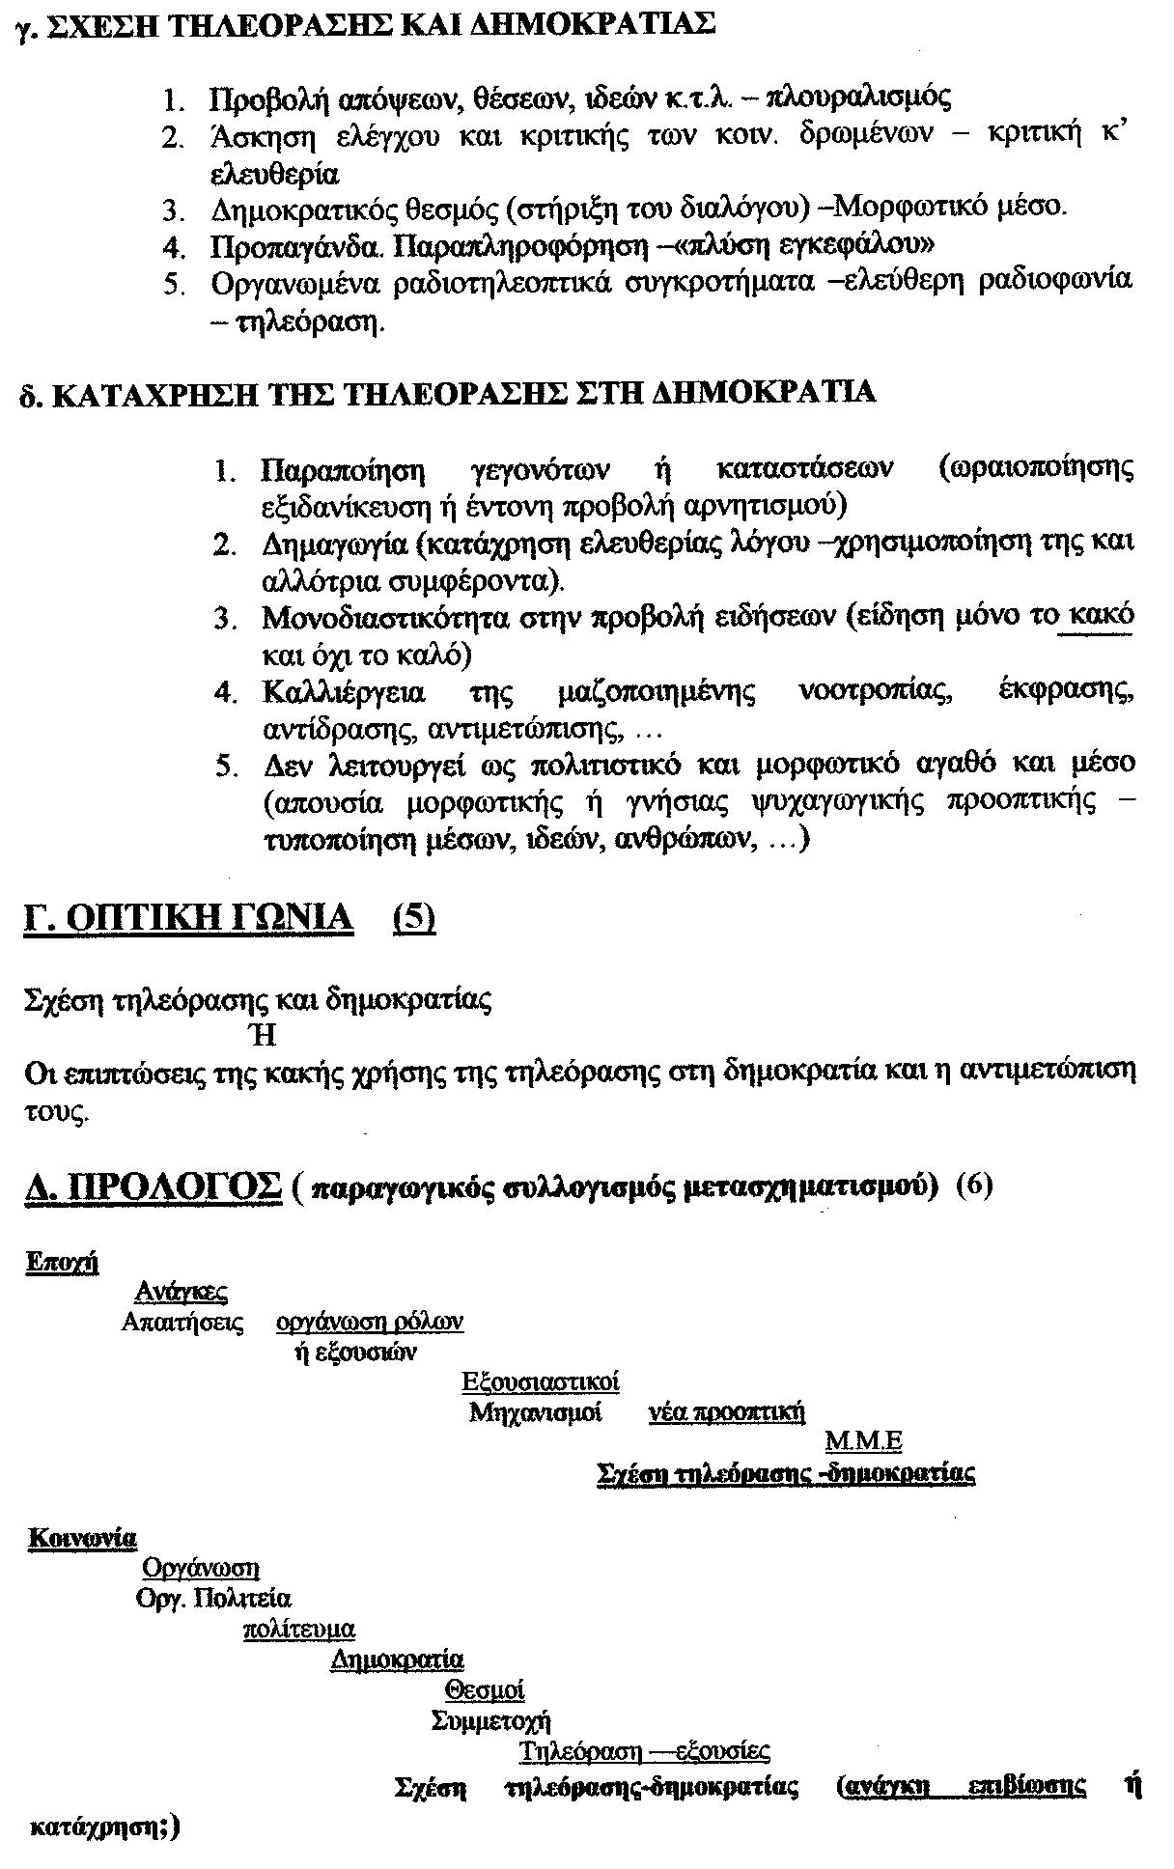

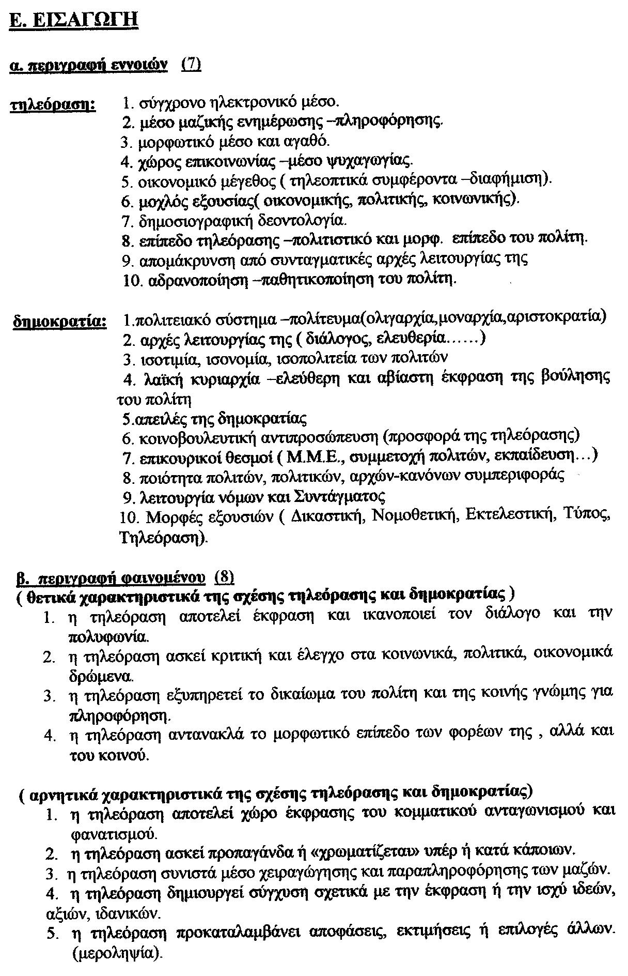
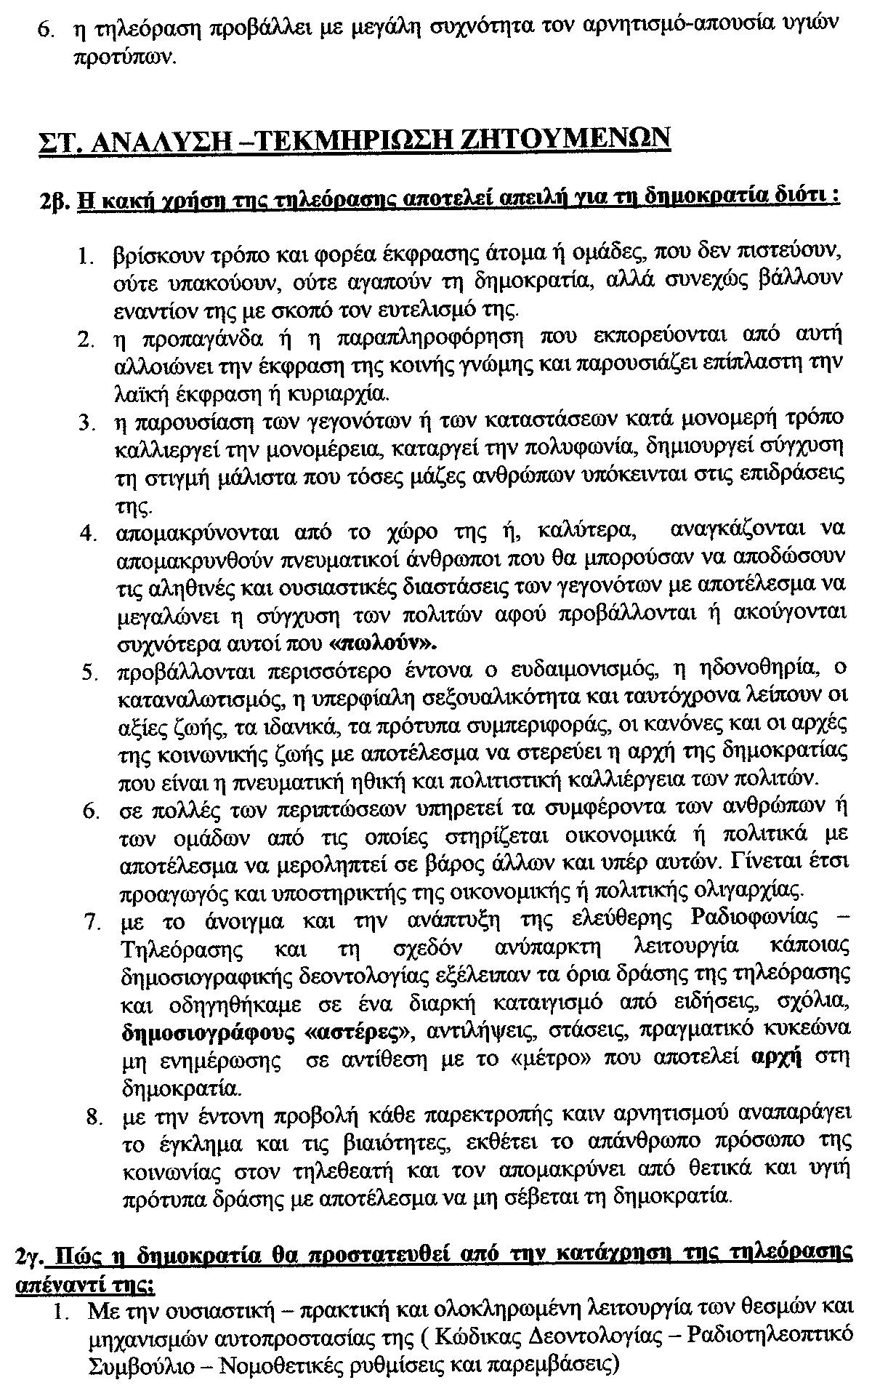

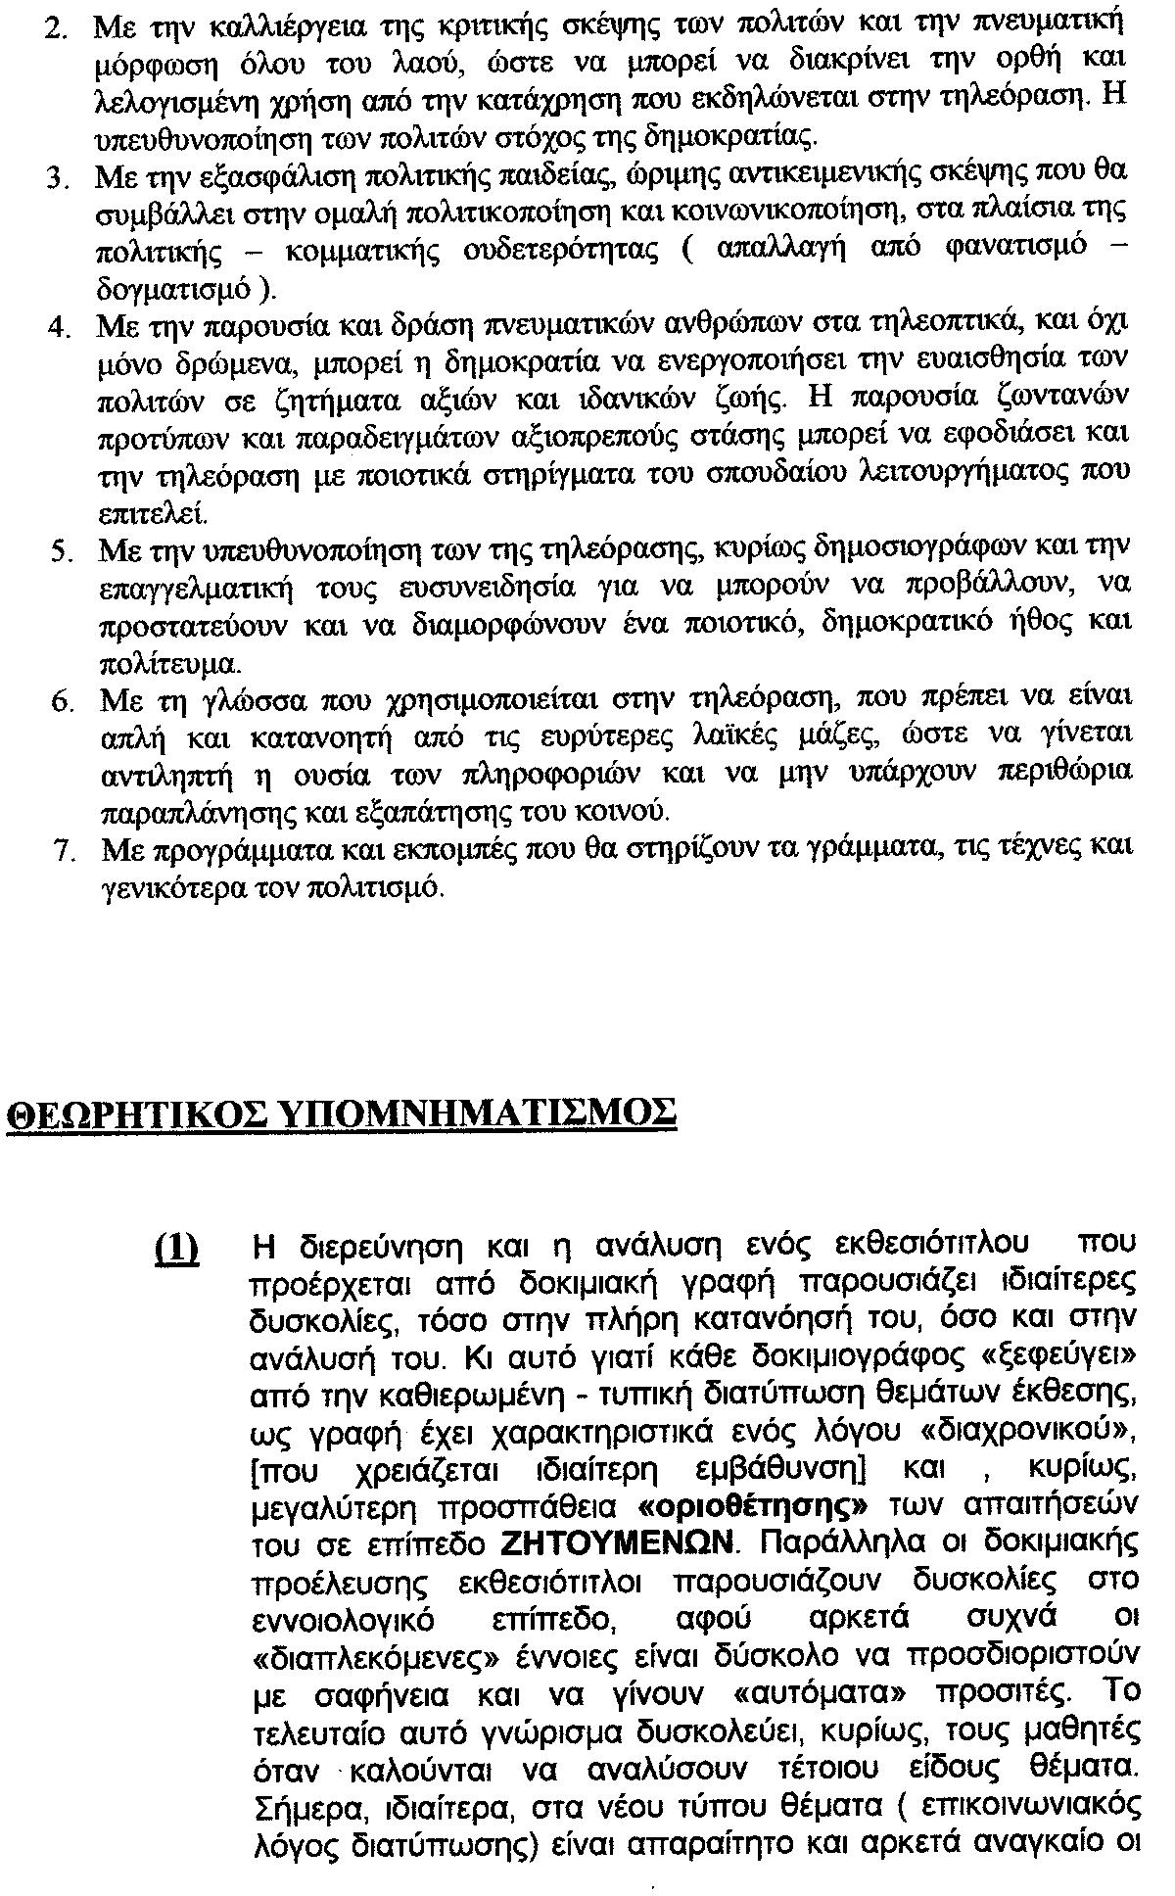

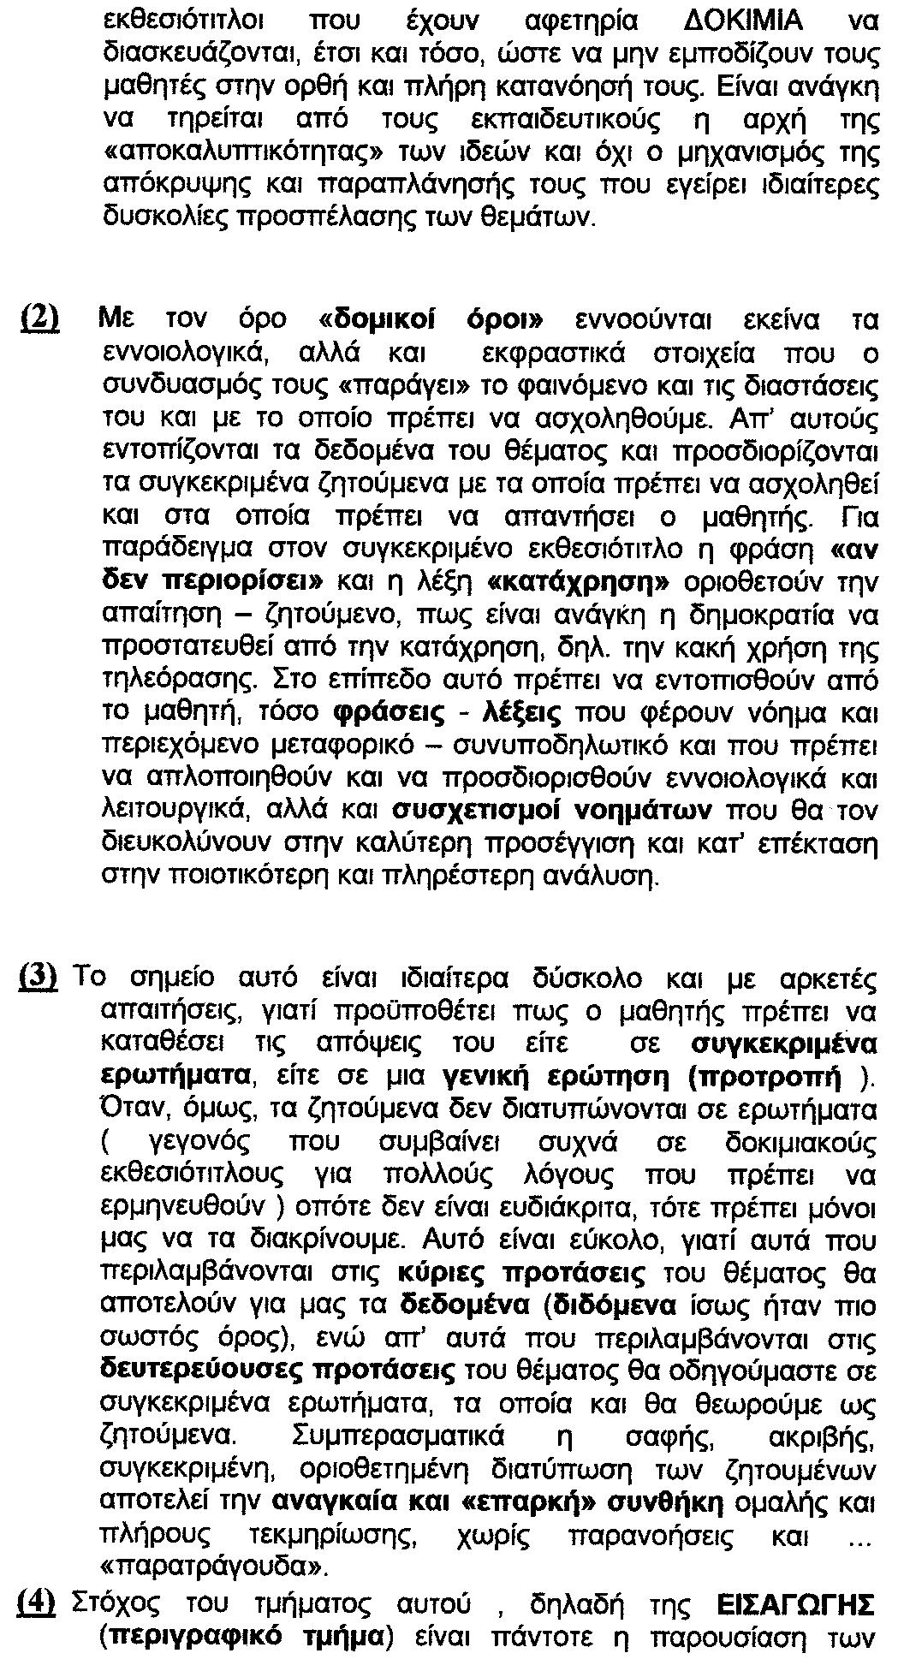
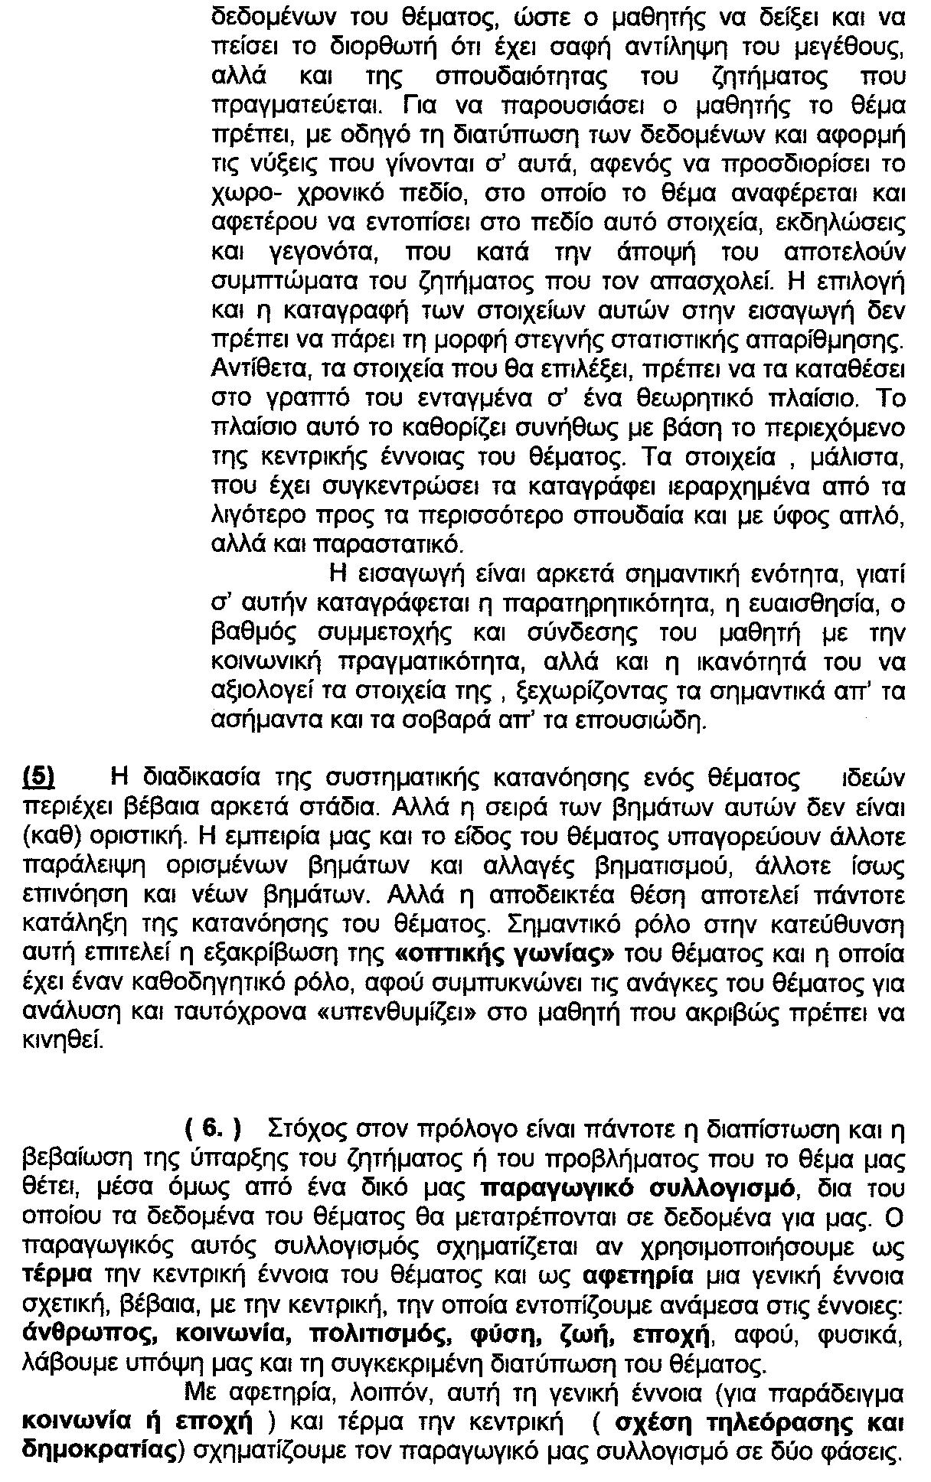

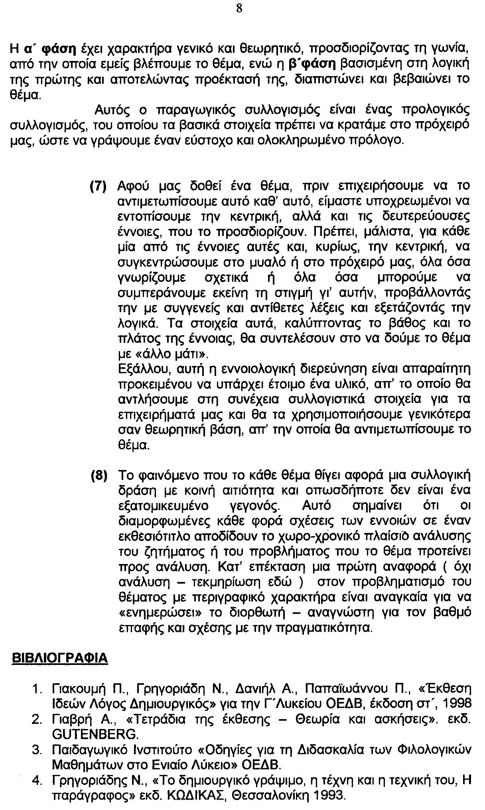
Ν. ΓΛΩΣΣΑ ΔΗΜΟΚΡΑΤΙΑ-ΤΗΛΕΟΡΑΣΗ

● ΑΞΙΟΛΟΓΗΣΗ
Κριτήρια και τρόποι αξιολόγησης.
(Ατομική / ομαδική, διαμορφωτική /τελική,
αυτοαξιολόγηση / ετεροαξιολόγηση)

ΕΡΩΤΗΜΑΤΟΛΟΓΙΟ ΑΞΙΟΛΟΓΗΣΗΣ

Στο ερωτηματολόγιο μπορεί να απαντήσετε σημειώνοντας Χ στο αντίστοιχο τετραγωνίδιο για κάθε ερώτηση ή και να σχολιάσετε οτιδήποτε θεωρείτε εσείς σημαντικό.

- Από πού μάθατε για την ''ψηφιακή τάξη;"

Καθηγητές □ μαθητές □ Διαδίκτυο □ Άλλο □ Αναφέρατε: ………………………

- Κατά τη συμμετοχή σας, στην υποστηρικτική συνάντηση, ενημερωθήκατε σχετικά από το συντονιστή καθηγητής σας;

Ναι □ Όχι □

- Αν Ναι ενημερωθήκατε για τις πιθανές συνθήκες / δυσκολίες του "εγχειρήματος";

Ναι □ Όχι □

- Πόσο χρόνο απαίτησε η αναζήτηση των στοιχείων στο Διαδίκτυο;

10΄ □ 10΄με 20΄ □ 20΄με 40΄ □ Περισσότερο από 1 ώρα □

- Πως κρίνετε τη συμπεριφορά των εκπαιδευτικών που βοήθησαν στο Εργαστήριο Πληροφορικής;

Άριστη □ Πολύ καλή □ Καλή □ Μέτρια □ Κακή □

- Τα αποτελέσματα της προσπάθειάς σας, σας εντυπωσίασαν;

Ναι □ Όχι □

Εάν ΝΑΙ, καταγράψτε γιατί:………………………………………………………………………………………………………………………………………………………………………………………………………………………………………………………………………………………………………………………………………………………………………………………………………………………………………………………………..
Εάν ΌΧΙ, καταγράψτε γιατί………………………………………………………………………………………………………………………………………………………………………………………………………………………………………………………………………………………………………………………………………………………………………………………………………………………………………………………………..
- Πως βρίσκετε τα "Φύλλα Εργασίας" ως προς το βαθμό δυσκολίας σε σχέση με όσα γνωρίζατε;

Πολύ δύσκολα □ Δύσκολα □ Εύκολα □ Αρκετά εύκολα □

- Σας προκάλεσαν το ενδιαφέρον τα ερωτήματα που περιέχονταν στα " Φύλλα εργασίας" για τη διερεύνηση του θέματος;

Απολύτως □ Αρκετά □ Μέτρια □ Λίγο □ Καθόλου □

- Πως αξιολογείτε τη δυσκολία της συνολικής προσπάθειας;

Αρκετή □ Μέτρια □ Λίγη □ Ελάχιστη □

- Θεωρείτε ότι η διδασκαλία με τη χρήση Τ. Π. Ε είναι αποδοτικότερη από τη συμβατική; Μπορείτε να διακρίνετε πλεονεκτήματα και μειονεκτήματα των δύο (2) τρόπων διδασκαλίας;
……………………………………………………………………………………………………………………………………………………………………………………………………………………………………………………………………………………………………………………………………………………………………………………………………………………………………………………………………………………………………………………………………………………………………………………………………………………………………………………………………………………………………………………………………………………..

● ΚΡΙΤΙΚΗ ΠΡΟΣΕΓΓΙΣΗ
ΕΠΕΚΤΑΣΗ ή ΣΕΛΙΔΑ ΕΚΠΑΙΔΕΥΤΙΚΟΥ
Προέκταση επεξαργασίας του θέματος με pawerpoint με σκίτσα με αντιθέσεις και λοιπά

● ΦΥΛΛΑ ΕΡΓΑΣΙΑΣ ΜΑΘΗΤΩΝ

ΣΧΕΔΙΑΓΡΑΜΜΑΤΙΚΗ ΑΝΑΛΥΣΗ ΔΟΚΙΜΙΑΚΟΥ ΕΚΘΕΣΙΟΤΙΤΛΟΥ

ΘΕΜΑ: «Η τηλεόραση έχει εξελιχθεί σε μια κολοσσιαία εξουσία, στην ισχυρότερη εξουσία της εποχής μας, λες και είναι ο ίδιος ο Θεός που μιλάει. Είναι μια εξουσία πολύ μεγάλη για τη δημοκρατία. Καμία δημοκρατία δεν μπορεί να επιβιώσει επί μακρόν αν δεν περιορίσει, αν δεν βάλει τέλος στην κατάχρηση αυτής της εξουσίας.» ΚΑΡΛ ΠΟΠΠΕΡ

ΦΥΛΛΟ ΕΡΓΑΣΙΑΣ 1^{ο}

( έννοια Δημοκρατία – μορφές )

Φάση α΄

«Αναζητήστε στη ηλεκτρονική διεύθυνση http://www.greek-language.gr
τους ορισμούς της Δημοκρατίας και κάνοντας χρήση της μηχανής αναζήτησης ΑΝΑΖΗΤΗΣΗ ΣΤΑ ΛΕΞΙΚΑ εντοπίστε τις μορφές της. Αφού μελετήσετε τα στοιχεία που συλλέξατε να απαντήσετε στα ακόλουθα ερωτήματα»
Πορεία εργασίας:
- Επισκεφθείτε τη διεύθυνση http://www.greek-language.gr, αναζήτηση στα Λεξικά - όλα Λήμμα….δημοκρατία.
- Χρησιμοποιείστε τη μηχανή αναζήτησης http://www.google.com.gr, Αναζήτηση: Μορφές δημοκρατίας.
- Προσπαθήστε να δώσετε το δικό σας ορισμό για τη δημοκρατία.

……………………………………………………………………………………………………………………………………………………………………………………………………………………………………………………………
…………………………………………………………………………………………………………………………………………………………………………………………………………………………………………………………………………………………………………………………………………………………………………
………………………………………………………………………………………………………………………………………………………………………………………………………………………………………………………………………………
……………………………………………………………………………………………………………………………………………………………………………………

Φάση β΄

« δημοσκόπηση», «δημοκρατικότητα» : Οι λέξεις που προηγούνται είναι σύνθετες. Να βρείτε πρώτα τα συνθετικά τους μέρη και στη συνέχεια τη σημασία τους.*
……………………………………………………………………………………………………………………………………………………………………………………………………………………………………………………………………………………………………………………………………………………………………………………………………………………………………………………………………

http://www.komvos.edu.gr
Λεξικά, Ηλεκτρ.λεξικά, Λεξικά On line, Λεξικό της κοινής Νεοελληνικής.

Φάση γ΄ ( κοινή για όλα τα φύλλα εργασίας)

Αφού ανατρέξετε σε ιστοσελίδες δύο(2) μεγάλων εφημερίδων (π.χ ΒΗΜΑ, ΕΛΕΥΘΕΡΟΤΥΠΙΑ – http://www.tovima.gr και htpp://www.enet.gr. ) βρείτε άρθρα σχετικά με τη σχέση δημοκρατίας και τηλεόρασης.

ΣΧΕΔΙΑΓΡΑΜΜΑΤΙΚΗ ΑΝΑΛΥΣΗ ΔΟΚΙΜΙΑΚΟΥ ΕΚΘΕΣΙΟΤΙΤΛΟΥ

ΘΕΜΑ: «Η τηλεόραση έχει εξελιχθεί σε μια κολοσσιαία εξουσία, στην ισχυρότερη εξουσία της εποχής μας, λες και είναι ο ίδιος ο Θεός που μιλάει. Είναι μια εξουσία πολύ μεγάλη για τη δημοκρατία. Καμία δημοκρατία δεν μπορεί να επιβιώσει επί μακρόν αν δεν περιορίσει, αν δεν βάλει τέλος στην κατάχρηση αυτής της εξουσίας.» ΚΑΡΛ ΠΟΠΠΕΡ

ΦΥΛΛΟ ΕΡΓΑΣΙΑΣ 2^{ο}

(τηλεόραση και δημοκρατία)

Φάση α΄

Δύο φιλόσοφοι-διανοούμενοι του αιώνα μας, ο KARL POPPER
και ο PIERRE BOURDIE αναφέρονται στην αρνητική επίδραση που μπορεί να ασκεί η τηλεόραση στη δημοκρατία . Aφού μεταβείτε προσεκτικά στη διεύθυνση:
http://spoudasterion.pblogs.gr/tags/karl-popper-gr.html να αναπτύξετε τις απόψεις σας σε δύο (2) παραγράφους, χρησιμοποιώντας τον επεξεργαστή κειμένου word, σχετικά με το βασικό στοιχείο που παράγει η τηλεόραση σε βάρος της δημοκρατίας και να αναφερθείτε σε λύσεις

Φάση β΄

« εξουσιαστικός», «εξουσιομανής» : Οι λέξεις που προηγούνται είναι σύνθετες ή παράγωγες. Να βρείτε πρώτα τα συνθετικά τους μέρη και στη συνέχεια τη σημασία τους.*
……………………………………………………………………………………………………………………………………………………………………………………………………………………………………………………………………………………………………………………………………………………………………………………………………………………………………………………………………

http://www.komvos.edu.gr
Λεξικά, Ηλεκτρ.λεξικά, Λεξικά On line, Λεξικό της κοινής Νεοελληνικής.

Φάση γ΄ ( κοινή για όλα τα φύλλα εργασίας)

Αφού ανατρέξετε σε ιστοσελίδες δύο(2) μεγάλων εφημερίδων (π.χ ΒΗΜΑ, ΕΛΕΥΘΕΡΟΤΥΠΙΑ – http://www.tovima.gr και htpp://www.enet.gr. ) βρείτε άρθρα σχετικά με τη σχέση δημοκρατίας και τηλεόρασης.

ΣΧΕΔΙΑΓΡΑΜΜΑΤΙΚΗ ΑΝΑΛΥΣΗ ΔΟΚΙΜΙΑΚΟΥ ΕΚΘΕΣΙΟΤΙΤΛΟΥ

ΘΕΜΑ: «Η τηλεόραση έχει εξελιχθεί σε μια κολοσσιαία εξουσία, στην ισχυρότερη εξουσία της εποχής μας, λες και είναι ο ίδιος ο Θεός που μιλάει. Είναι μια εξουσία πολύ μεγάλη για τη δημοκρατία. Καμία δημοκρατία δεν μπορεί να επιβιώσει επί μακρόν αν δεν περιορίσει, αν δεν βάλει τέλος στην κατάχρηση αυτής της εξουσίας.» ΚΑΡΛ ΠΟΠΠΕΡ

ΦΥΛΛΟ ΕΡΓΑΣΙΑΣ 3^{ο}

( εξουσία – τηλεόραση – δημοκρατία )

Φάση α΄

Αφού επιλέξετε και αντιγράψτε πέντε (5) σκίτσα – γελοιογραφίες σχετικά με τη σχέση εξουσίας – τηλεόρασης – δημοκρατίας, να εντοπίσετε από αυτά πιθανά «τηλεοπτικά» αίτια που δημιουργούν πρόβλημα στη δημοκρατία.
Πορεία εργασίας:
- Χρησιμοποιείστε τη μηχανή αναζήτησης http://www.google.gr,
- Εικόνες
- Πληκτρολογούμε: τηλεόραση – εξουσία, Αναζήτηση

Μπορείτε να μελετήσετε τις εξής ιστοσελίδες:
α. http://www.alithia.gr/newspaper/images/skitso-giaapallages.jpg
β. http://4bp.blogspot.com
γ. http://2bp.blogspot.com
δ. http://www.go.dlr.de/wt/dv/icons/funet/tv-radio.gif
ε. http://media2.feed.gr/filesystem/images/20090124/lov/assets

Φάση β΄

« τηλοψία», «τηλεπάθεια» : Οι λέξεις που προηγούνται είναι σύνθετες. Να βρείτε πρώτα τα συνθετικά τους μέρη και στη συνέχεια τη σημασία τους.*
……………………………………………………………………………………………………………………………………………………………………………………………………………………………………………………………………………………………………………………………………………………………………………………………………………………………………………………………………

http://www.komvos.edu.gr
Λεξικά, Ηλεκτρ.λεξικά, Λεξικά On line, Λεξικό της κοινής Νεοελληνικής.

Φάση γ΄ ( κοινή για όλα τα φύλλα εργασίας)

Αφού ανατρέξετε σε ιστοσελίδες δύο(2) μεγάλων εφημερίδων (π.χ ΒΗΜΑ, ΕΛΕΥΘΕΡΟΤΥΠΙΑ – http://www.tovima.gr και htpp://www.enet.gr. ) βρείτε άρθρα σχετικά με τη σχέση δημοκρατίας και τηλεόρασης.

ΣΧΕΔΙΑΓΡΑΜΜΑΤΙΚΗ ΑΝΑΛΥΣΗ ΔΟΚΙΜΙΑΚΟΥ ΕΚΘΕΣΙΟΤΙΤΛΟΥ

ΘΕΜΑ: «Η τηλεόραση έχει εξελιχθεί σε μια κολοσσιαία εξουσία, στην ισχυρότερη εξουσία της εποχής μας, λες και είναι ο ίδιος ο Θεός που μιλάει. Είναι μια εξουσία πολύ μεγάλη για τη δημοκρατία. Καμία δημοκρατία δεν μπορεί να επιβιώσει επί μακρόν αν δεν περιορίσει, αν δεν βάλει τέλος στην κατάχρηση αυτής της εξουσίας.» ΚΑΡΛ ΠΟΠΠΕΡ

ΦΥΛΛΟ ΕΡΓΑΣΙΑΣ 4ο

(ο θετικός ρόλος της τηλεόρασης)

Φάση α΄

- Πάτε στη μηχανή αναζήτησης www.google.gr και πληκτρολογήστε « ο θετικός ρόλος της τηλεόρασης». Μπείτε σε διάφορες ιστοσελίδες, κάνοντας μια μικρή έρευνα, εντοπίζοντας σχετικά κείμενα για το θετικό ρόλο της τηλεόρασης.
- Κρατήστε σημειώσεις και στη συνέχεια δημιουργήστε δύο(2) παραγράφους μέσω του επεξεργαστή κειμένου word .

……………………………………………………………………………………………………………………………………………………………………………………………………………………………………………………………………………………………………………………………………………………………………………………………………………………………………………………………………………………………………………………………………………………………………………………………………………………………………………………………………………………………………………………………………………………………………………………………………………………………………………………………………………………………………………………………………………………………………………………………………………………………………

Φάση β΄

« τηλεταινία», «τηλεομοιοτυπία» : Οι λέξεις που προηγούνται είναι σύνθετες. Να βρείτε πρώτα τα συνθετικά τους μέρη και στη συνέχεια τη σημασία τους.*
……………………………………………………………………………………………………………………………………………………………………………………………………………………………………………………………………………………………………………………………………………………………………………………………………………………………………………………………………

http://www.komvos.edu.gr
Λεξικά, Ηλεκτρ.λεξικά, Λεξικά On line, Λεξικό της κοινής Νεοελληνικής.

Φάση γ΄ ( κοινή για όλα τα φύλλα εργασίας)

Αφού ανατρέξετε σε ιστοσελίδες δύο(2) μεγάλων εφημερίδων (π.χ ΒΗΜΑ, ΕΛΕΥΘΕΡΟΤΥΠΙΑ – http://www.tovima.gr και htpp://www.enet.gr. ) βρείτε άρθρα σχετικά με τη σχέση δημοκρατίας και τηλεόρασης.

● ΣΥΜΠΕΡΑΣΜΑ – ΕΠΙΛΟΓΟΣ

Οι διδακτικές δραστηριότητες που περιγράφονται στα φύλλα εργασίας αποβλέπουν στο να καταστήσουν το μαθητή ικανό ν’ αποκρυπτογραφεί τους κώδικες της δημοσιογραφικής γλώσσας και, συνεπώς, κριτικό αναγνώστη των πρωτοσέλιδων στις εφημερίδες. Ο γραμματισμός του μαθητή στη γλώσσα των πολυτροπικών κειμένων αποτελεί κεντρική επιδίωξη αυτού του σεναρίου. Η διδασκαλία του γλωσσικού μαθήματος σε συνθήκες συνεργατικής, βιωματικής μάθησης και η παραγωγή λόγου σε αυθεντικές περιστάσεις επικοινωνίας επιτυγχάνεται με τα τεχνολογικά εργαλεία που αξιοποιούνται, όπως το Διαδίκτυο και ο Επεξεργαστής Κειμένου
Το διδακτικό πρόβλημα που κατευθύνει τις επιλογές μας στη διαμόρφωση αυτού του σεναρίου είναι η διαπίστωση ότι η διδασκαλία του γλωσσικού μαθήματος δεν γίνεται σε περιστάσεις αυθεντικής επικοινωνίας. Η χρήση των Νέων Τεχνολογιών στη διδακτική πράξη διευκολύνει την ανάπτυξη επικοινωνιακών δεξιοτήτων και την παραγωγή λόγου με στόχο την κάλυψη πραγματικών επικοινωνιακών αναγκών.

Τετάρτη, 29 Ιουλίου 2026

